V 1 – Die Kerzentreppe
In diesem Versuch wird demonstriert, dass Kohlenstoffdioxid eine höhere Dichte besitzt als Luft. Dazu wird Kohlenstoffdioxid aus einer Druckgasflasche in die pneumatische Wanne eingeleitet, in der sich Kerzen auf unterschiedlicher Höhe befinden.

Gefahrenstoffe
Kohlenstoffdioxid |  |  | H: 280 |  |  | P: 410+403

Materialien: pneumatische Wanne, Teelichter
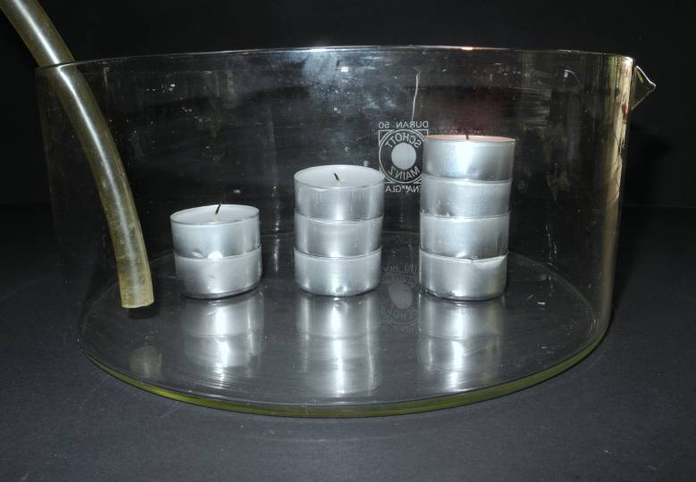
Chemikalien: Kohlenstoffdioxid-Druckgasflasche
Abb. 1 - Versuchsaufbau „Die Kerzentreppe“.

Durchführung: In einer pneumatischen Wanne werden drei Teelichterreihen auf unterschiedlicher Höhe aufgestellt und angezündet. Anschließend wird Kohlenstoffdioxid langsam aus einer Druckgasflasche von unten in die Wanne eingeleitet.
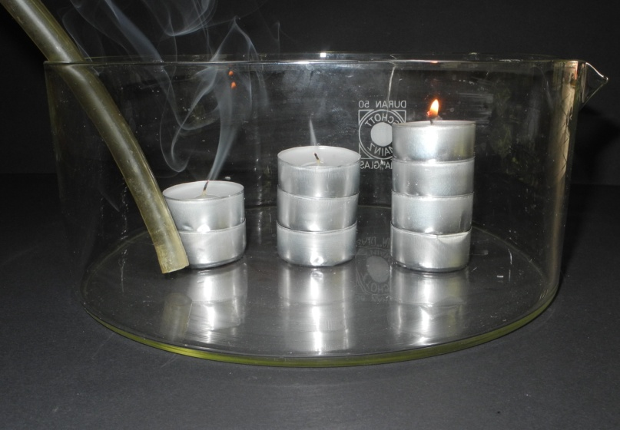
Beobachtung: Nach kurzer Zeit erlischt zuerst das untere Teelicht, dann das mittlere und abschließend das obere.
Abb. 2 - Nach und nach erlöschen die Kerzen.

Deutung: Kohlenstoffdioxid besitzt eine höhere Dichte als Luft. Das zugeführte Gas sinkt folglich zu Boden, wodurch die leichtere Luft langsam verdrängt wird. Dadurch wird den Flammen der Teelichter der Sauerstoff für den Verbrennungsvorgang entzogen. Die Kerzen brennen zuerst mit dunkler Farbe weiter und gehen schließlich aus, da das Kohlenstoffdioxid keine brandfördernde Wirkung hat. Es geht zuerst das untere Teelicht aus, da das zugeführte Kohlenstoffdioxid langsam von unten nach oben steigt.
Entsorgung: Keine besondere Entsorgung erforderlich.
Literatur: http://chids.online.unimarburg.de/dachs/expvortr/751CO2_Boenisch.pdf, 09.08.2014 (Zuletzt abgerufen am 12.08.2014 um 10:41Uhr).
Dieser Versuch zeigt effektstark mit wenig Zeitaufwand und einfachen Mitteln, dass Kohlenstoffdioxid eine höhere Dichte besitzt als die Luft. Er kann hervorragend als Lehrerdemonstrationsversuch zum Einstieg durchgeführt werden, um die Dichte von Kohlenstoffdioxid zu erarbeiten.

